
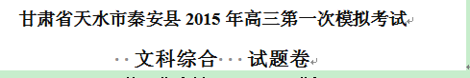
第Ⅰ卷（选择题，共140分）
蜂农为了“追花夺蜜”，往往要不停地迁徙放蜂，图4示意我国东线放蜂线路。读图，完成第1、2题。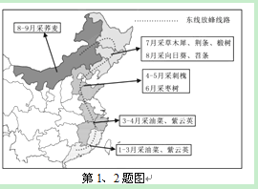
1．影响蜂农迁徙放蜂的最主要因素是
A．光照 B．气温
C．降水 D．市场
2．蜂农沿图示路线放蜂途中最可能遇到的是
A．在闽粤遇山洪冲走蜂箱
B．在皖南遇梅雨滴蜜无收
C．在华北遇干旱蜜源减少
D．在东北遇初霜蜜蜂挨冻
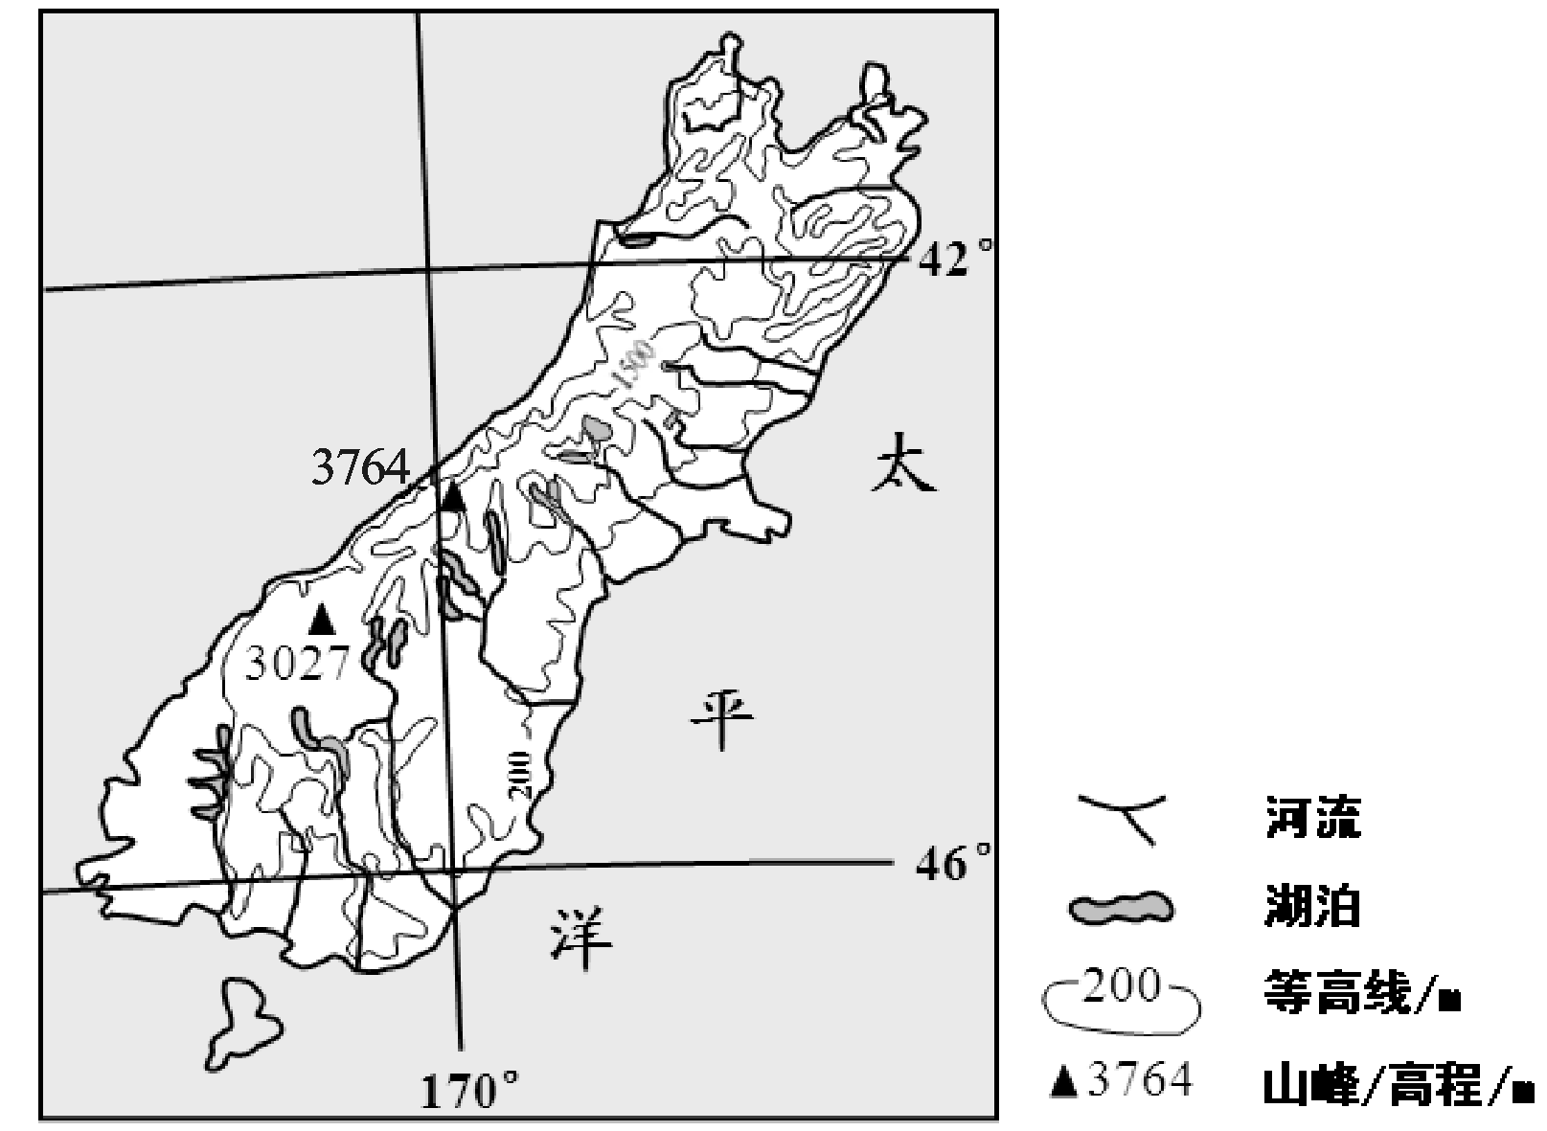
下图为新西兰南岛示意图，高山顶部终年白雪，山间多冰川，西南端有典型的峡湾海岸。2014年11月位于该岛的中国伊利大洋洲乳业生产基地正式投产。读图，完成第3、4、5题。
第3、4、5题图
3．有关南岛地理特征的描述，正确的是
A．山脉呈东北－西南走向，西缓东陡
B．位于板块消亡边界，多火山地热
C．常年受西南风控制，降水西多东少
D．东部河流较西部流速慢，结冰期长
4．形成西南部峡湾的主要外力作用是
A．流水侵蚀 B．海水侵蚀
C．风力侵蚀 D．冰川侵蚀
5．伊利建设大洋洲乳业生产基地，其主要目的是为了利用新西兰的
①丰富优质的原料 ②先进的技术、管理 ③广阔成熟的市场 ④便捷完善的交通网络
A．①② B．①③ C．②③ D．②④
产业差异度＝各产业增长率－GDP增长率。差异度为正（负），说明该产业增速超过（慢于）国民经济总量的增速，产业发展较快（慢）。下表为甲、乙两国1988－2008年三次产业差异度比较表。读表，完成第6题。
第6题表
国别 | 第一产业 |  | 第二产业 |  | 第三产业
国别 | 1988－1998年 | 1998－2008年 | 1988－1998年 | 1998－2008年 | 1988－1998年 | 1998－2008年
甲国 | －6.1 | -6.0 | 3.6 | 1.2 | 0.1 | 0.6
乙国 | -2.4 | -4.5 | 0.6 | 0.4 | 1.5 | 1.7
6．据表推测1988－2008年期间两国产业发展的状况，一定正确的是
A．第一产业的经济发展水平乙国比甲国高 B．第二产业的产业增长率甲国比乙国高
C．甲国第二产业对经济增长的拉动较明显 D．乙国第三产业占GDP比重上升不明显
高铁通常利用电力牵引，中国是世界上高铁集成能力最强、运营里程最长、运行速度最高、在建规模最大的国家，“高铁外交”已成为中国新名片之一。完成第7、8题。
7．目前世界上众多国家纷纷与中国开展高铁合作开发，不属于中国高铁走出去的优势的是
A．技术与设备优势 B．市场优势 C．成本优势 D．政策优势
8．高铁线路的选择可利用GIS系统进行经济门槛分析，最需调取的图层是
①沿线人口密度 ②沿线电力供应 ③沿线经济发展水平
④沿线资源分布状况 ⑤沿线地形地质状况
A．①②③ B．①③④ C．①②⑤ D．②④⑤
肯尼亚山位于赤道之南的东非高原，峰顶为陡峻、角锥状的尖峰，整个山脉被辐射状伸展开去的沟谷深深切开，下图为肯尼亚山植被的垂直分带示意图。读图，完成第9、10题。
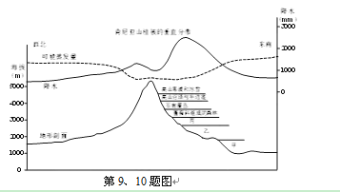

9．肯尼亚山
A．最大降水量处的海拔约为3000m B．峰顶气温较高，无常年积雪
C．沟谷大都是流水侵蚀造成 D．降水的水汽主要来自东南风
10．甲、乙、丙自然景观分别是
A.热带草原、山地雨林、竹林 B.热带草原、竹林、山地雨林
C.山地雨林、热带草原、竹林 D.竹林、山地雨林、热带草原
下表为12～2月三地昼长和正午日影长短变化状况。据表，完成第11题。
第11题表
地点 | 昼长 | 正午日影长度
① | 先增长，后减短 | 先增大，后减小
② | 不变 | 先减小，后增大
③ | 先减短，后增长 | 先增大，后减小

11．有关①、②、③三地的叙述，正确的是
A．①地：距回归线比距赤道近 B．②地：昼长季节变化最小
C．③地：终年无极昼极夜现象 D．三地全年正午日影始终朝南
1
第II卷（非选择题）
包括必考题和选考题两部分。第36～41题为必考题，每个试题考生都必须作答。第42～48题为选考题，考生根据要求作答：
36．（24分）读图和材料，回答下列问题。
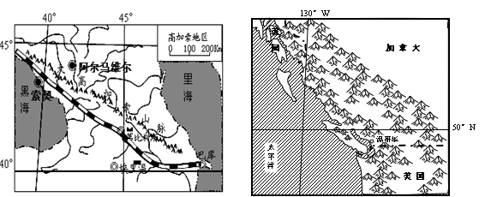
材料一 2014年2月7日至23日，第22届冬奥会在俄罗斯黑海之滨的索契成功举行。索契独特的地理优势，使之成为世界纬度最高的亚热带气候区，是俄罗斯唯一具有亚热带风情的旅游度假胜地，被称为俄罗斯的夏日之都。
材料二 索契和温哥华（第21届冬奥会主办城市）所在地区局部图
（1）读图归纳索契和温哥华地理位置的共同点，并简要说明两地区建滑雪场共同的有利自然条件（8分）

（2）比较温哥华与索契气候特征的主要差异，并说明原因。（8分）

（3）长期以来，里海所在地区成为世界大国争夺热点，简述其周围地区的优势能源资源及该地区面临的主要环境问题有哪些? （8分）

37．（22分）阅读图文资料，回答下列问题。
材料一 新疆是我国重要的棉花产区，产量占全国的三分之一。国家《纺织工业调整和振兴规划》明确提出“把新疆建成依托内地、面向中亚乃至欧洲的纺织品服装出口加工基地”。
材料二 中国纺织服装加工企业转移示意图
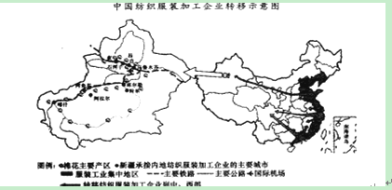
（1）分析新疆承接纺织服装加工业的优势条件。（8分）

（2）简析东部地区保留纺织服装业的研发设计、市场营销部门的原因。（6分）

（3）为提高棉花产量，新疆某地区近年大力扩大棉田面积，这可能引起环境问题，以某问题为例，简析其成因及防治措施。（6分）

请考生在第42、43、44三道地理题中任选一题做答，如果多做，则按所做的
第一题计分。作答时用2B铅笔在答题卡上把所选题目的题号涂黑。
42．【旅游地理】（10分）
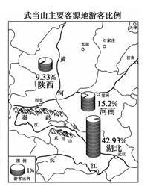
阅读图文资料，完成下列要求。
武当山位于湖北境内，主峰海拔1612米，年降水量900-1200毫米，多集中于夏季，常出现暴雨。昔日的道教圣地如今已成为人们旅游观光的好去处。每年农历3月3日的武当山庙会都会举办一系列的融道家文化、武当武术、民俗风情为一体的民间文化活动。每年9月或10月，政府都会举办为期4天或1个月的武当山国际旅游文化节，扩大了对外宣传，促进了武当山旅游业的发展。
（1）分析春、秋季节是武当山旅游最佳季节的原因。（6分）

（2）河南和陕西都是湖北的邻省，但来武当山的游客数量河南远多于陕西，试分析原因。（4分）

43．【自然灾害与防治】（10分）
雾是悬浮于近地面大气层中的大量水滴或冰晶，使水平能见度小于1千米的现象。图a和图b分别是1986—2007年四川省乐山市和峨眉山雾日的月际变化图。根据图文材料回答下列问题。
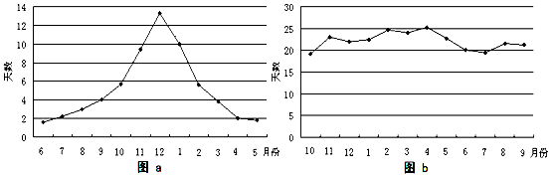

简述乐山市与峨眉山雾日的差异及原因（10分）

44．【环境保护】(10分)阅读图文材料，完成下列要求。
材料一 十八大报告中提出“努力建设美丽中国，实现中华民族永续发展”，使“美丽中国”成为社会各界关注的新词。但城市垃圾使“美丽中国”成为尴尬的场景。我国城市生活垃圾产量大，处理方式主要有填埋、焚烧、堆肥及其它方式，目前处理能力约占总量的80.3%。
材料二 我国采用垃圾焚烧发电的方法来处理城市垃圾，但遭到有些人反对，有些居民去问责当地城市管理委员会。
（1）我国城市生活垃圾处理方法采用填埋会在哪些方面影响中国的“美丽”？(4分)

（2）材料二中，垃圾焚烧发电的方法遭到有些人的反对，如果你也是持反对意见的居民之一，说明反对的理由。(6分)

甘肃省天水市秦安县2015年高三第一次联合模拟考试
地理答案
一、选择题
二、综合题
36．（1）位置的共同点：均位于北半球；中纬度；国土西南端（山麓地带），西面临海。（2个要点共4分）共同的有利条件：两地区均是背靠山地，坡度适宜；冬季，山地气温低；受中纬西风影响，且有地形抬升，降雪量大，山地积雪多，利于滑雪场的建设（任答2点4分）。
（2）差异：温哥华比索契的气温年较差更小，（2分）降水季节分配均匀（冬夏季降水均较多）年降水量更多。（2分）因为温哥华终年受中纬西风影响，气候的海洋性强，（2分）而索契夏季受副热带高压影响，夏季气温较高，降水较少。（2分）
（3）优势能源：石油资源丰富（2分） 环境问题：由于入湖水量减少，水面下降，湖水的盐度升高（2分）；由于石油开采，水面偶发石油污染（2分）；周围农业生产不合理用水造成土地盐碱化，土地沙化严重等（2分）。

